ДОДАТОК № 2
до тендерної документації

Технічні, якісні вимоги до предмета закупівлі

Назва предмета закупівлі | Багатофункціональний модульний клас підготовки особового складу (спортивний зал) та послуги з його монтажу
Код ДК 021:2015 | 44210000-5 Конструкції та їх частини
Кількість поставки товару | 1 штука
Місце поставки товару | м. Хмельницький. Точна адреса буде визначено замовником після підписання договору.
Строк поставки товару та монтажу | до 07 червня 2024 року

Збірна модульна споруда, що складається із окремих взаємозв’язаних частин що зводиться (виготовляється, монтується) за короткий час із спеціальних конструкцій (виробів).
Учасник визначає ціну на Товар, який він пропонує поставити за Договором, з урахуванням податків і зборів, що сплачуються або мають бути сплачені, навантаження, транспортування, розвантаження, монтаж, сплату митних тарифів та інших витрат згідно вимог діючих законодавчих і розпорядчих актів місцевого самоврядування щодо формування ціни. Не врахована Постачальником вартість окремих послуг не сплачується Замовником окремо, а витрати на їх виконання вважаються врахованими у загальній ціні його пропозиції.
Постачальник забезпечує внутрішнє та зовнішнє оздоблення стін, полу та стелі (фарбування, нанесення логотипа іт.д.).

План та схема конструкції

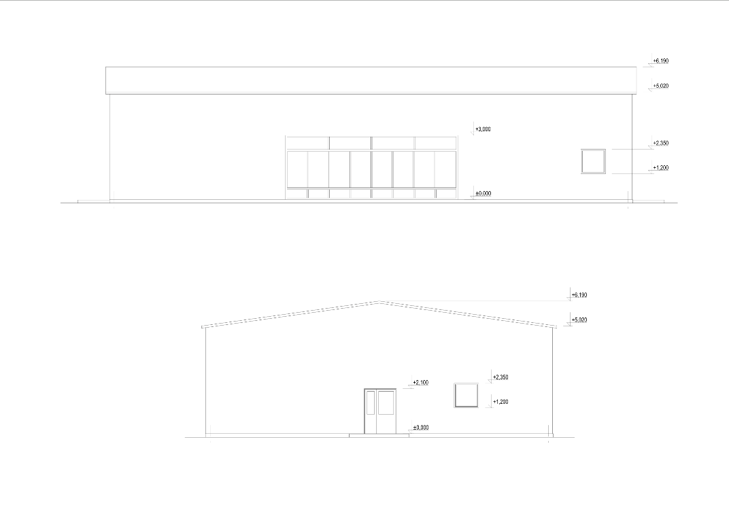
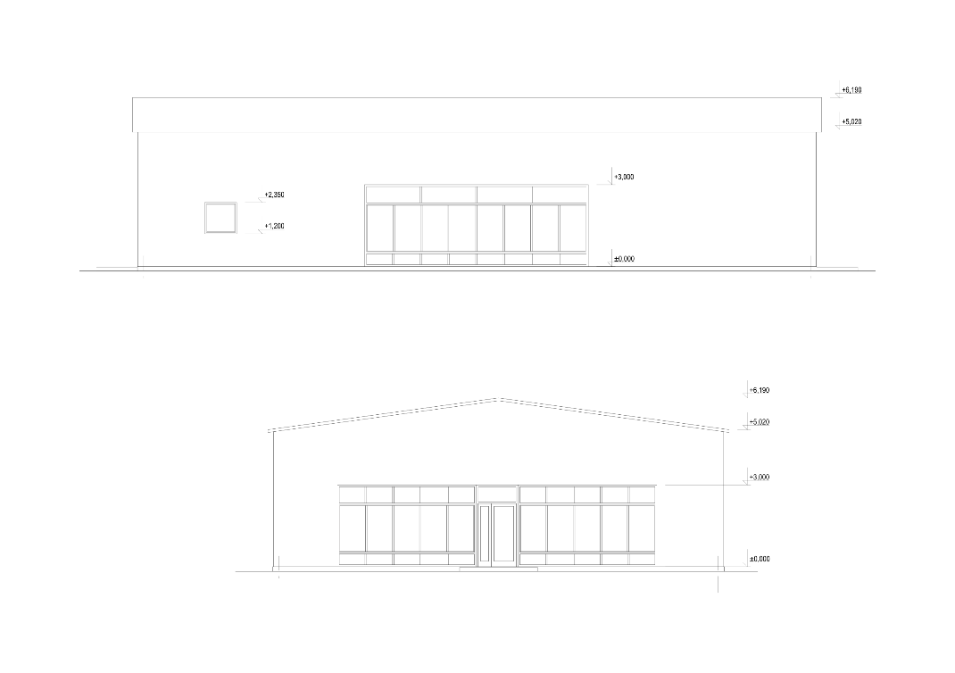
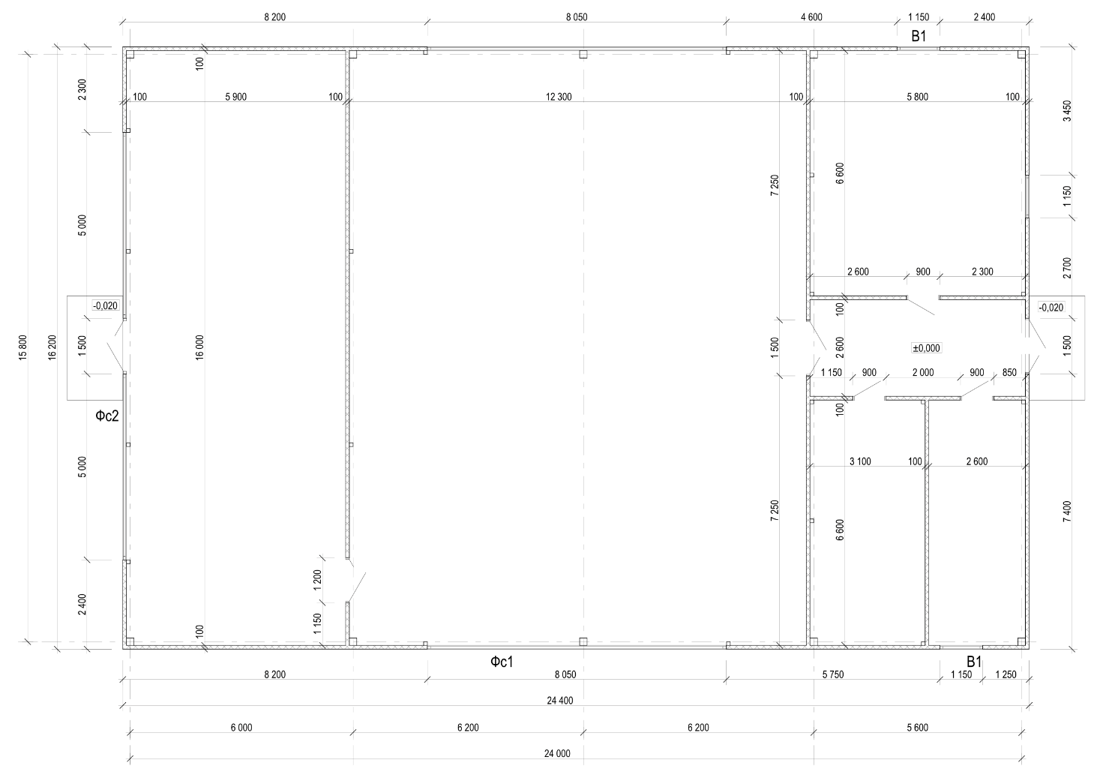
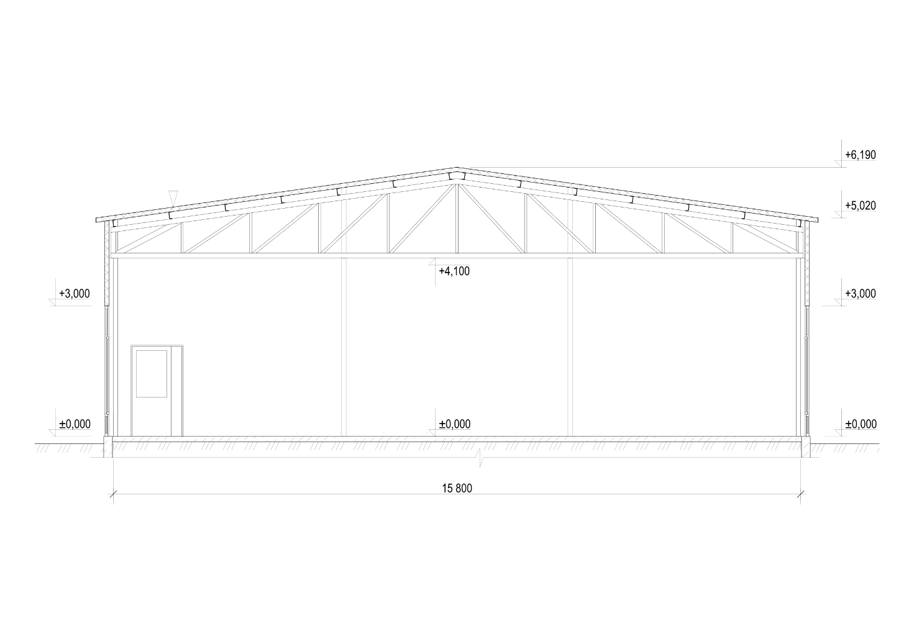

Схема покрівлі
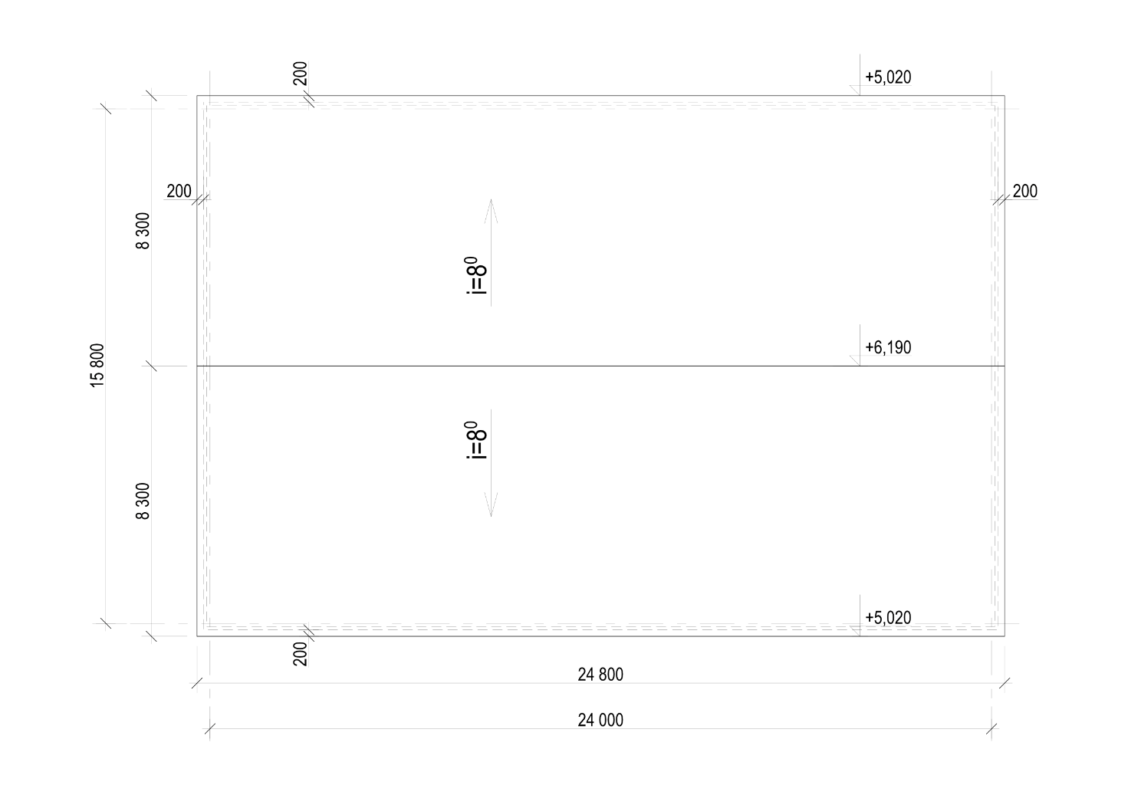

Схема розміщення фундаментів та фундаментних балок А5

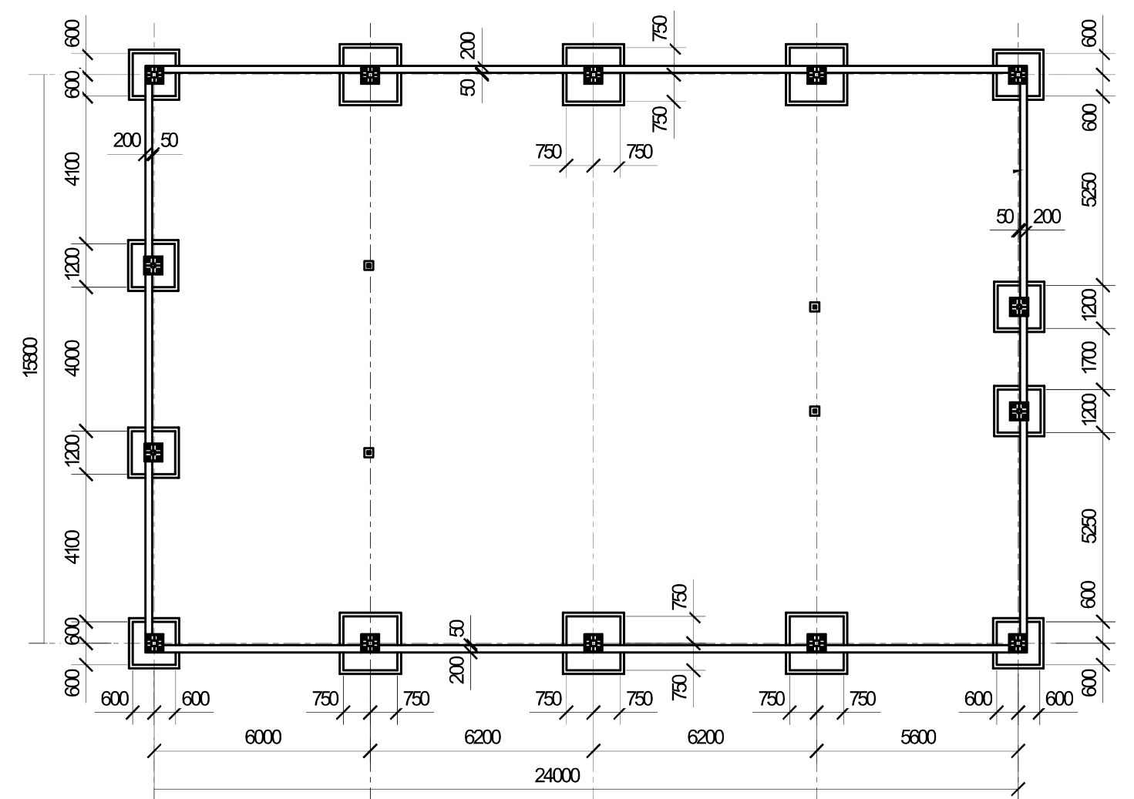

Схема фундаментних балок

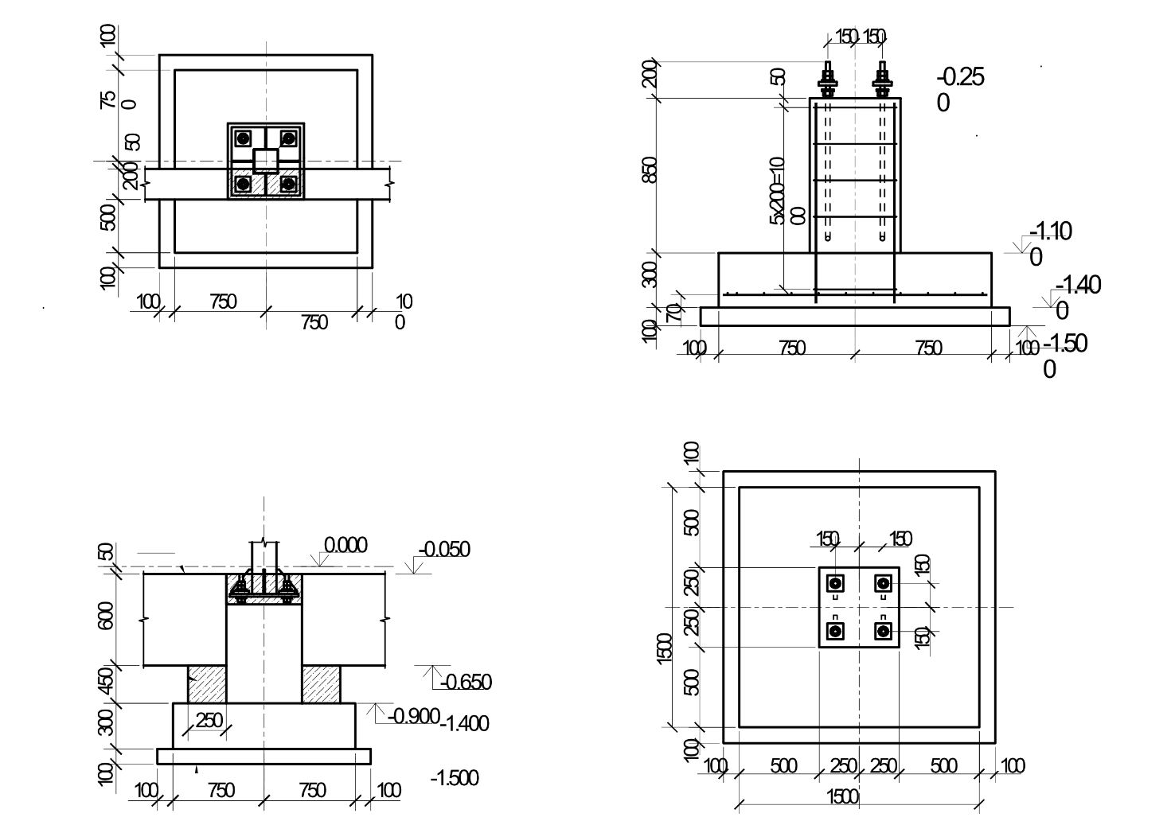
Схема фасадної світлопрозорої системи

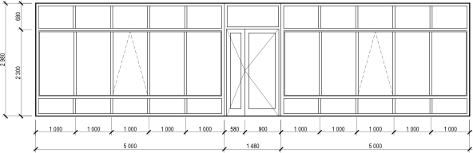

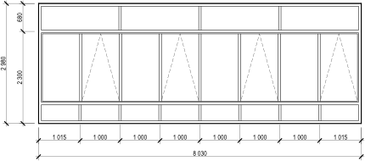

Специфікація елементів, що входять до складу комплекту предмета закупівлі:

Назва | Опис та вимоги | Примітка
Фундамент | Стаканного типу, згідно розрахунків
Конструктивні рішення | Мають відповідати вимогам ДБН В.1.2-6:2021 “Основні вимоги до будівель і споруд. Механічний опір і стійкість”.
Каркас | Металеві профілі для будівництва з міцних та надійних конструкційних елементів, що зможуть тримати  навантаження споруди (перетин профілів визначається за результатами розрахунку конструктивних елементів враховуючи природні та механічні навантаження).  З’єднання несучих та огороджуючих конструкцій – болтове.  Всі елементи поґрунтовані антикорозійним ґрунтом та пофарбовані за 2 рази.
Опори (колони) | Передбачити з міцних та надійних конструкційних елементів що зможуть тримати навантаження споруди (тип та параметри опори споруди визначаються постачальником). Визначається Постачальником за результатами розрахунку конструктивних елементів (враховуючи природні та механічні навантаження). Всі елементи поґрунтовані антикорозійним ґрунтом та пофарбовані за 2 рази, колір RAL 9010.
Дах | Двосхилий із сендвіч-панелей з утеплювачем PIR поліізоціанурат) (товщина сендвіч панелі визначається Постачальником згідно розрахунку) що відповідають ДСТУ БВ. 2.6-71:2008, ДСТУ БВ. 2.6-75:2008 та мають висновок державної санітарно-епідеміологічної експертизи, з влаштуванням водовідведення та снігозатримувачами. Колір RAL 6020. | Площа покриття – 416 кв. м.
Зовнішні стіни | Сендвіч-панелі з утеплювачем PIR (поліізоціанурат) плит товщиною не менше 100 мм, що відповідають ДСТУ БВ. 2.6-71:2008, ДСТУ БВ. 2.6-75:2008 та мають висновок державної санітарно -епідеміологічної експертизи, зовнішня та внутрішня сторона зі сталевого профільного або гладкого листа товщиною не менше 0,5 мм. Колір зовнішньої поверхні RAL 7024, внутрішньої поверхні RAL 9010.
Перестінки | Сендвіч-панелі з утеплювачем PIR (поліізоціанурат) плит товщиною не менше 100 мм, що відповідають ДСТУ БВ. 2.6-71:2008, ДСТУ БВ. 2.6-75:2008 та мають висновок державної санітарно-епідеміологічної експертизи, зовнішня та внутрішня сторона зі сталевого профільного або гладкого листа товщиною не менше 0,5 мм. Колір зовнішньої поверхні RAL 9010, внутрішньої поверхні RAL 9010.
Стеля | Сендвіч-панелі з утеплювачем PIR (поліізоціанурат) плит товщиною не менше 60 мм, що відповідають ДСТУ БВ. 2.6-71:2008, ДСТУ БВ. 2.6-75:2008 та мають висновок державної санітарно-епідеміологічної експертизи, зовнішня та внутрішня сторона зі сталевого профільного або гладкого листа товщиною не менше 0,5 мм. Колір зовнішньої поверхні RAL 9010, внутрішньої поверхні RAL 9010.
Підлога | Промислова (армований залізобетон шліфований). | Площа підлоги 326,32 кв. м., яка складається з елементів:  Бетон В-25 армований сіткою з чарунками 100х100 мм з додаванням топінгу  Щебенева підготовка.  Площа підлоги 55,28 кв. м., яка складається з елементів:  Лінолеумкомерційний 3мм Універсальний клей Самовирівнююча суміш, 20 мм Дисперсійна ґрунтівка  Бетон В-25 армований сіткою з чарунками 100х100 мм Щебенева підготовка
Двері вхідні | Двостулкові металопластикові з не менше як 5-камерного профілю, не менше як однокамерний енергозберігаючий склопакет товщиною 32мм та заповненою внутрішньою камерою інертним газом, з замком під ключ, металевою ручкою, з доводчиком, стійкі до агресивного зовнішнього впливу, колір зовнішньої поверхні RAL 9010, внутрішньої – RAL 9010.  Розміри та зовнішній вигляд відповідно до схеми що додається. Конструкції мають відповідати вимогам ДСТУ EN 14351-1:2020 та мати відповідні сертифікати.  Двері та двері в фасадній світлопрозорій системі обладнати пристроями самозачинення та ущільнення в притулках. | Двері вхідні 2100х1500 – 1 шт.  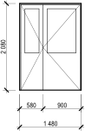  Схеми дані лише для зовнішніх дверей.
Внутрішні двері | Одностулкові металопластикові з не менше як 5-камерного профілю, склопакет однокамерний матовий , з замком під ключ, нажимною ручкою, стійкі до агресивного зовнішнього впливу, колір зовнішньої поверхні RAL 9010, внутрішньої – RAL 9010.  Конструкції мають відповідати вимогам ДСТУ EN 14351-1:2020 та мати відповідні сертифікати | Внутрішні двері 2100х900 (правосторонні) – 2 шт.  Внутрішні двері 2100х900 (лівосторонні) – 1 шт.  Внутрішні двері 2100х1200 (лівосторонні) – 1 шт.  Внутрішні двері 2100-1500 (правосторонні) – 1 шт.
Вікна та фасадні світлопрозорі системи | Металопластикові глухі та поворотно -відкидні, з 5-ти камерного профілю, склопакет однокамерний енергозберігаючий 32мм з заповненою внутрішньою камерою інертним газом. Конструкції мають відповідати вимогам ДсТУ EN 14351-1:2020 та мати відповідні сертифікати.  Вікна зі сторони вулиці обладнати металевими відливами. | Вікна 1150х1150 – 2 шт.  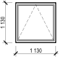  Фасадна світлопрозора система 8050х3000 – 2 шт.  Фасадна світлопрозора система 11500х3000 – 1 шт.  Схема фасадних світлопрозорих систем надана вище
Кондиціонери | Напівпромислові спліт-системи MIDEA  -MSAB-24HRFN8-I/MSAB-24HRFN8-O,  -MSAB-18HRFN8-I/MSAB-18HRFN8-O,  -MSAB-12HRFN8-I/MSAB-12HRFN8-O  обов’язково з сертифікатом EUROVENT | 6 шт.  1 шт.  2 шт.

Залізобетонні конструкції
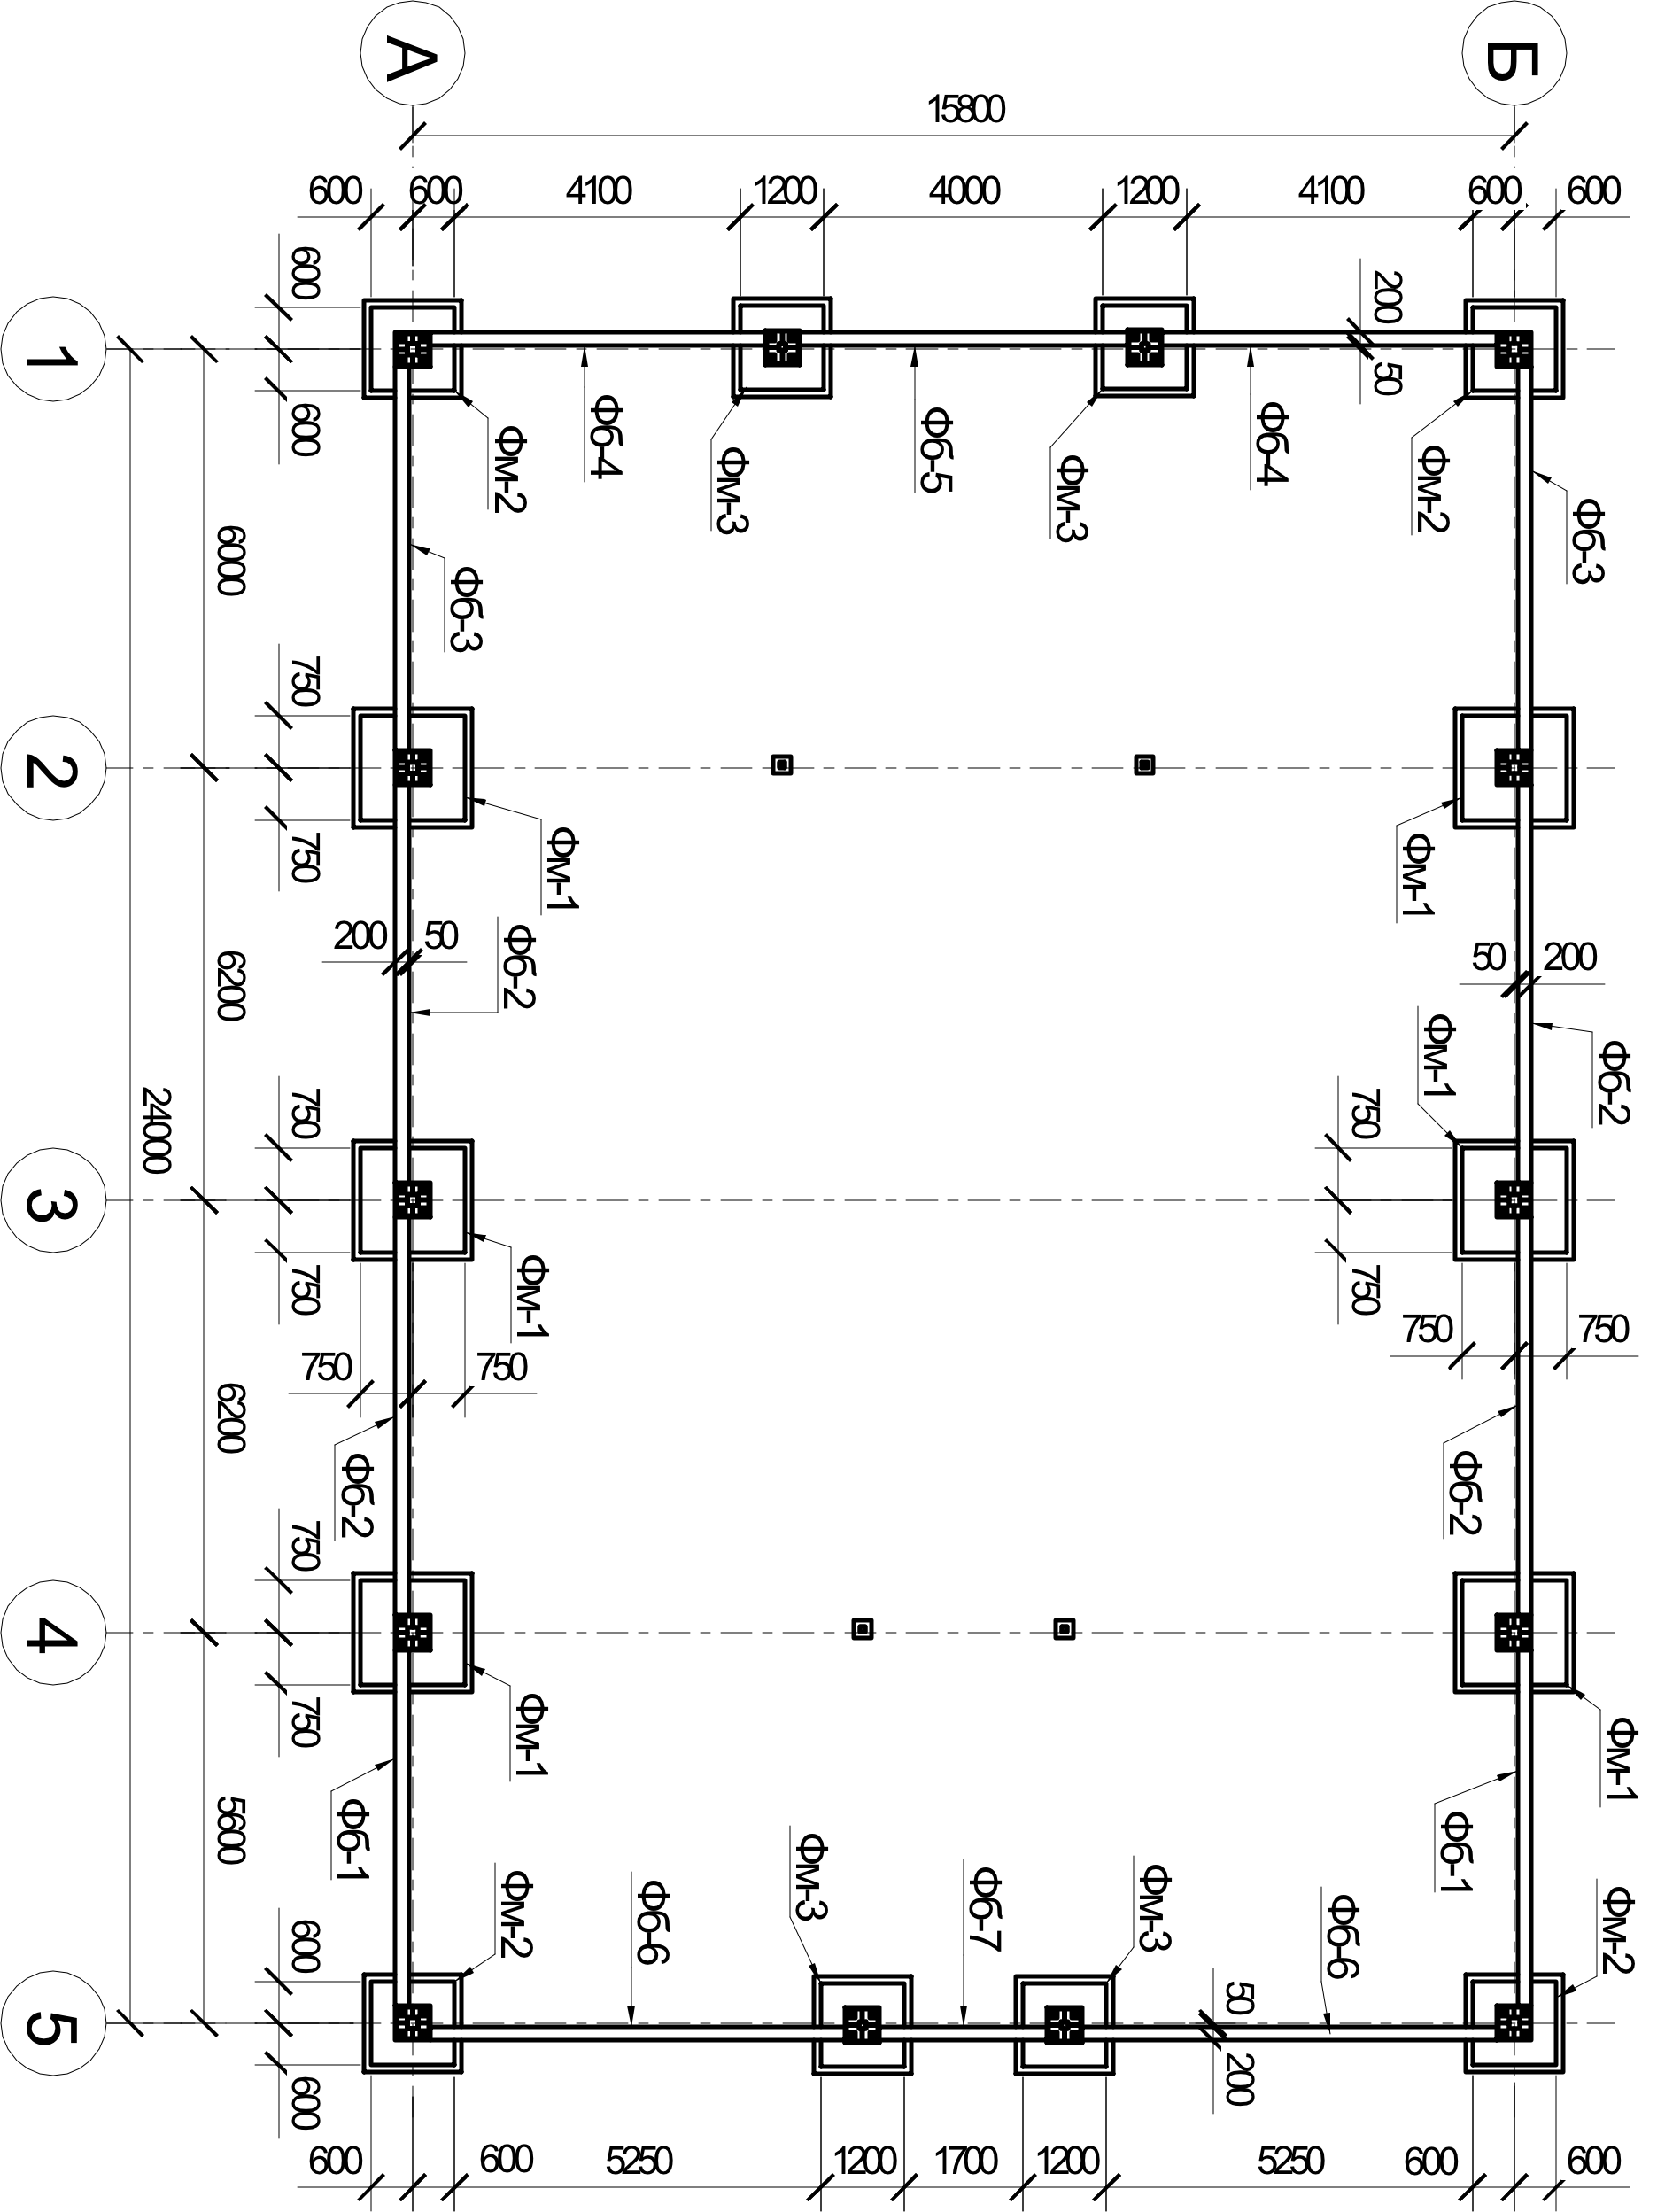

Специфікація залізобетонних конструкцій Фм-1

Поз. | Позначення | Найменування | К-сть | Вага, од, кг | Примітка
 |  | Фм-1 | 6
 |  | Збірні одиниці
 | ДСТУ 24379.1:2008 | Анкер М24х560 тип 1 | 4 | 1,53 | 6,12
 |  | Стержні
2 |  | Ø 12 A500С L= 1100 | 4 | 0,98 | 3,91
4 |  | Ø 10 A500С L= 1450 | 22 | 0,89 | 19,67
3 | ДСТУ 3760:2019 | Ø 8 А240 L= 1971 | 6 | 0,78 | 4,67
 |  | Матеріал
 |  | Бетон класу: B20 |  |  | 0,89 куб.м.
 |  | Бетон класу: B7,5 |  |  | 0,29 куб.м.

Специфікація залізобетонних конструкцій Фм-2

Поз. | Позначення | Найменування | К-сть | Вага, од, кг | Примітка
 |  | Фм-2 | 4
 |  | Збірні одиниці
 | ДСТУ 24379.1:2008 | Анкер М24х560 тип 1 | 4 | 1,53 | 6,12
 |  | Стержні
1 |  | Ø 10 A500С L= 1150 | 18 | 0,71 | 12,76
2 |  | Ø 12 A500С L= 1100 | 4 | 0,98 | 3,91
3 | ДСТУ 3760:2019 | Ø 8 А240 L= 1971 | 6 | 0,78 | 4,67
 |  | Матеріал
 |  | Бетон класу: B20 |  |  | 0,64 куб.м.
 |  | Бетон класу: B7,5 |  |  | 0,20 куб.м.

Специфікація залізобетонних конструкцій Фм-3

Поз. | Позначення | Найменування | К-сть | Вага, од, кг | Примітка
 |  | Фм-3 | 4
 |  | Збірні одиниці
 | ДСТУ 24379.1:2008 | Анкер М24х560 тип 1 | 4 | 1,53 | 6,12
 |  | Стержні
1 |  | Ø 10 A500С L= 1150 | 18 | 0,71 | 12,76
2 |  | Ø 12 A500С L= 1100 | 4 | 0,98 | 3,91
3 | ДСТУ 3760:2019 | Ø 8 А240 L= 1971 | 6 | 0,78 | 4,67
 |  | Матеріал
 |  | Бетон класу: B20 |  |  | 0,64 куб.м.
 |  | Бетон класу: B7,5 |  |  | 0,20 куб.м.

Специфікація залізобетонних конструкцій Фб-1

Поз. | Позначення | Найменування | К-сть | Вага, од, кг | Примітка
 |  | Фб-1 | 2
 |  | Стержні
5 |  | Ø 12 A500С L= 5550 | 2 | 4,93 | 9,85
6 |  | Ø 12 A500С L= 5050 | 2 | 4,48 | 8,97
7 |  | Ø 8 А240 L= 550 | 52 | 0,22 | 11,29
8 |  | Ø 8 А240 L= 170 | 52 | 0,07 | 3,49
 |  | Матеріал
 |  | Бетон класу: B15 |  |  | 0,61 куб.м.

Специфікація залізобетонних конструкцій Фб-2

Поз. | Позначення | Найменування | К-сть | Вага, од, кг | Примітка
 |  | Фб-2 | 4
 |  | Стержні
7 |  | Ø 8 А240 L= 550 | 58 | 0,22 | 12,59
8 |  | Ø 8 А240 L= 170 | 58 | 0,07 | 3,89
9 |  | Ø 12 A500С L= 6150 | 2 | 5,46 | 10,92
10 |  | Ø 12 A500С L= 5650 | 2 | 5,02 | 10,03
 |  | Матеріал
 |  | Бетон класу: B15 |  |  | 0,61 куб.м.

Специфікація залізобетонних конструкцій Фб-3

Поз. | Позначення | Найменування | К-сть | Вага, од, кг | Примітка
 |  | Фб-3 | 2
 |  | Стержні
7 |  | Ø 8 А240 L= 550 | 56 | 0,22 | 12,5
8 |  | Ø 8 А240 L= 170 | 56 | 0,07 | 3,76
11 |  | Ø 12 A500С L= 5950 | 2 | 5,28 | 10,56
12 |  | Ø 12 A500С L= 5450 | 2 | 4,84 | 9,68
 |  | Матеріал
 |  | Бетон класу: B15 |  |  | 0,66 куб.м.

Специфікація залізобетонних конструкцій Фб-4

Поз. | Позначення | Найменування | К-сть | Вага, од, кг | Примітка
 |  | Фб-4 | 2
 |  | Стержні
7 |  | Ø 8 А240 L= 550 | 50 | 0,22 | 10,85
8 |  | Ø 8 А240 L= 170 | 50 | 0,07 | 3,35
13 |  | Ø 12 A500С L= 5250 | 2 | 4,66 | 9,32
14 |  | Ø 12 A500С L= 4750 | 2 | 4,22 | 8,43
 |  | Матеріал
 |  | Бетон класу: B15 |  |  | 0,58 куб.м.

Специфікація залізобетонних конструкцій Фб-5

Поз. | Позначення | Найменування | К-сть | Вага, од, кг | Примітка
 |  | Фб-5 | 1
 |  | Стержні
7 |  | Ø 8 А240 L= 550 | 48 | 0,22 | 10,42
8 |  | Ø 8 А240 L= 170 | 48 | 0,07 | 3,22
15 |  | Ø 12 A500С L= 5149 | 2 | 4,57 | 9,14
16 |  | Ø 12 A500С L= 4649 | 2 | 4,13 | 8,26
 |  | Матеріал
 |  | Бетон класу: B15 |  |  | 0,56 куб.м.

Специфікація залізобетонних конструкцій Фб-6

Поз. | Позначення | Найменування | К-сть | Вага, од, кг | Примітка
 |  | Фб-6 | 2
 |  | Стержні
7 |  | Ø 8 А240 L= 550 | 62 | 0,22 | 13,46
8 |  | Ø 8 А240 L= 170 | 62 | 0,07 | 4,16
17 |  | Ø 12 A500С L= 6400 | 2 | 5,68 | 11,36
18 |  | Ø 12 A500С L= 5900 | 2 | 5,24 | 10,48
 |  | Матеріал
 |  | Бетон класу: B15 |  |  | 0,71 куб.м.

Специфікація залізобетонних конструкцій Фб-7

Поз. | Позначення | Найменування | К-сть | Вага, од, кг | Примітка
 |  | Фб-7 | 1
 |  | Стержні
7 |  | Ø 8 А240 L= 550 | 26 | 0,22 | 5,64
8 |  | Ø 8 А240 L= 170 | 26 | 0,07 | 1,74
17 |  | Ø 12 A500С L= 2850 | 2 | 2,53 | 5,06
18 |  | Ø 12 A500С L= 2350 | 2 | 2,09 | 4,17
 |  | Матеріал
 |  | Бетон класу: B15 |  |  | 0,29 куб.м.
Примітка: зварку елементів каркасу виконати згідно ДСТУ Б В.2.6-169:2011, швом типу К1-Кт, hш=6мм

Матеріали для монтажу електропроводки

Найменування | Од. виміру | Кількість
Кабель ВВГнгд 3х2,5 | м | 495,00
Кабель ВВГнгд 3х1,5 | м | 240,00
Кабель ВВГнгд 5х10 | м | 12,00
Провід ПВ3 - 16мм2 | м | 5,00
Провід ПВ3 - 4мм2 | м | 50,00
Лоток 150х80 | м | 5,00
Кришка на лоток 150 мм | м | 5,00
Лоток 50х50 | м | 195,00
Кришка на лоток 50 мм | м | 80,00
Світильник Maxus Line Basic pl 12-365 1200мм | шт | 38,00
Хомут пластиковий 3,6*200 | уп | 12,00
Розподільча коробка 70х70х50 | шт | 15,00
Розетка накладна подвійна IP-54 ETI | шт | 16,00
Розетка накладна одинарна IP-54 ETI | шт | 12,00
Вимикач 2кл накладний IP-54 ETI | шт | 7,00
Світильник накладний Philips 20 w ip-54 | шт | 1,00
Світильник акамуляторний вихід ІР-54 | шт | 3,00
Шина мідна 20х4 | шт | 1,00
Сальник PG-29 | шт | 9,00
Автомат 3р 50А корпусний | шт | 1,00
Автомат 3р 75А корпусний | шт | 1,00
УЗО 4п 40А т.у. 30мА шнайдер | шт | 5,00
Автомат 1п 16а шнайдер | шт | 20,00
Автомат 1п 10а шнайдер | шт | 13,00
Лампа врізна наявність фаз | шт | 6,00
Перекидний рубильник 3ф 80 А | шт | 1,00
Розпдільчий блок 125а | шт | 4,00
Шина нульова на 9 отворів | шт | 5,00
Щит ЩМП-4 ір-54 | шт | 1,00
Монтажний набір для щита ЩМП | шт | 1,00
Контур заземлення глибинний | компл | 1,00
Коробка заземлення 160х60х80 | шт | 1,00
Клема Ваго 3на | шт | 12,00
Вилка 3ф 63А 5 конт накладна ІР-67 | шт | 1,00
Розетка 3ф 63А 5 конт накладна ІР-67 | шт | 1,00
Накладні витрати | шт | 1,00
Труба жорста д16 | м | 86,00
Тримач труби д16 | шт | 180,00
Муфта д16 | шт | 38,00
Гофротруба д16 | м | 20,00
Гофротруба д50 2х шарова | м | 10,00
Шина заземлення 25х4 | м | 3,00
Кріплення, накінечники, ізоляція | комплект | 1,00

Опис вимог до товару/послуг/робіт, що закуповується:
Якість товару та якість матеріалів (сировини) виготовлення цього товару повинна відповідати вимогам, які зазначені у стандартах, технічних вимогах заводу-виробника або іншій технічній документації, зокрема ДСТУ, ТУ та інших національних стандартах, що діють на території України.
У разі якщо у цій технічний специфікації містяться посилання на стандартні характеристики, технічні регламенти та умови, вимоги, умовні позначення та термінологію, пов’язані з товарами, роботами чи послугами, що закуповуються, передбачені існуючими міжнародними, європейськими стандартами, іншими спільними технічними європейськими нормами, іншими технічними еталонними системами, визнаними європейськими органами зі стандартизації або національними стандартами, нормами та правилами – вважати, що міститься вираз «або еквівалент».
Якщо ця технічна специфікація містить посилання на конкретні марку чи виробника або на конкретний процес, що характеризує продукт чи послугу певного суб’єкта господарювання, чи на торгові марки, патенти, типи або конкретне місце походження чи спосіб виробництва – вважати, що міститься вираз «або еквівалент».
У разі надання еквіваленту, учасник в тендерній пропозиції повинен зазначити запропонований еквівалент та його характеристики, що визначені тендерною документацією.
Посилання Замовником в найменуванні на торговельну марку, тип, або виробників тощо обумовлено наданням учасникам загального уявлення про характеристики чи складові товару.
Під «еквівалентом» Замовник та учасник розуміють товар тієї ж цінової категорії, який за своїми якісними та технічними характеристиками відповідає (не поступається) зазначеним вище.
Учасник визначає ціну на Товар, який він пропонує поставити за Договором, з урахуванням податків і зборів, що сплачуються або мають бути сплачені, навантаження, транспортування, розвантаження, монтаж, сплату митних тарифів та інших витрат згідно вимог діючих законодавчих і розпорядчих актів місцевого самоврядування щодо формування ціни. Не врахована Постачальником вартість окремих послуг не сплачується Замовником окремо, а витрати на їх виконання вважаються врахованими у загальній ціні його пропозиції.
Учасники процедури закупівлі повинні надати в складі тендерних пропозицій інформацію та документи, які підтверджують відповідність тендерної пропозиції учасника технічним, якісним, кількісним та іншим вимогам до предмета закупівлі, встановленим замовником, а саме:
- Заповнений та підписаний Додаток 2 «Технічні, якісні вимоги до предмета закупівлі»;
- Гарантійний лист від Учасника, що він зобов’язується поставляти продукцію саме того виробника, щодо якого надана пропозиція;
- Неякісний товар підлягає обов’язковій заміні. Всі витрати, пов’язані із заміною товару несе Постачальник;
- Учасник визначає ціну на товар, який він пропонує поставити за Договором, з урахуванням податків і зборів, що сплачуються або мають бути сплачені, а також витрат на страхування, транспортування, та інших витрат, визначених законодавством;
- Учасник гарантує, що товар є таким, що не мають негативного впливу на навколишнє довкілля та передбачає застосування необхідних заходів із захисту довкілля, тобто учасник гарантує, що технічні, якісні характеристики предмета закупівлі відповідають встановленим законодавством нормам;
- Витрати за доставку, розвантаження та монтаж здійснюються за рахунок Учасника (Постачальника) (надати гарантійний лист);
- План-схема/креслення з фізичними параметрами виробу який пропонується.

З умовами технічних (якісних) та кількісних характеристик ознайомлені і погоджуємось

__________________________________ ___________________ _______________________
(посада уповноваженої особи участника) (Підпис) (власне ім’я та прізвище)

